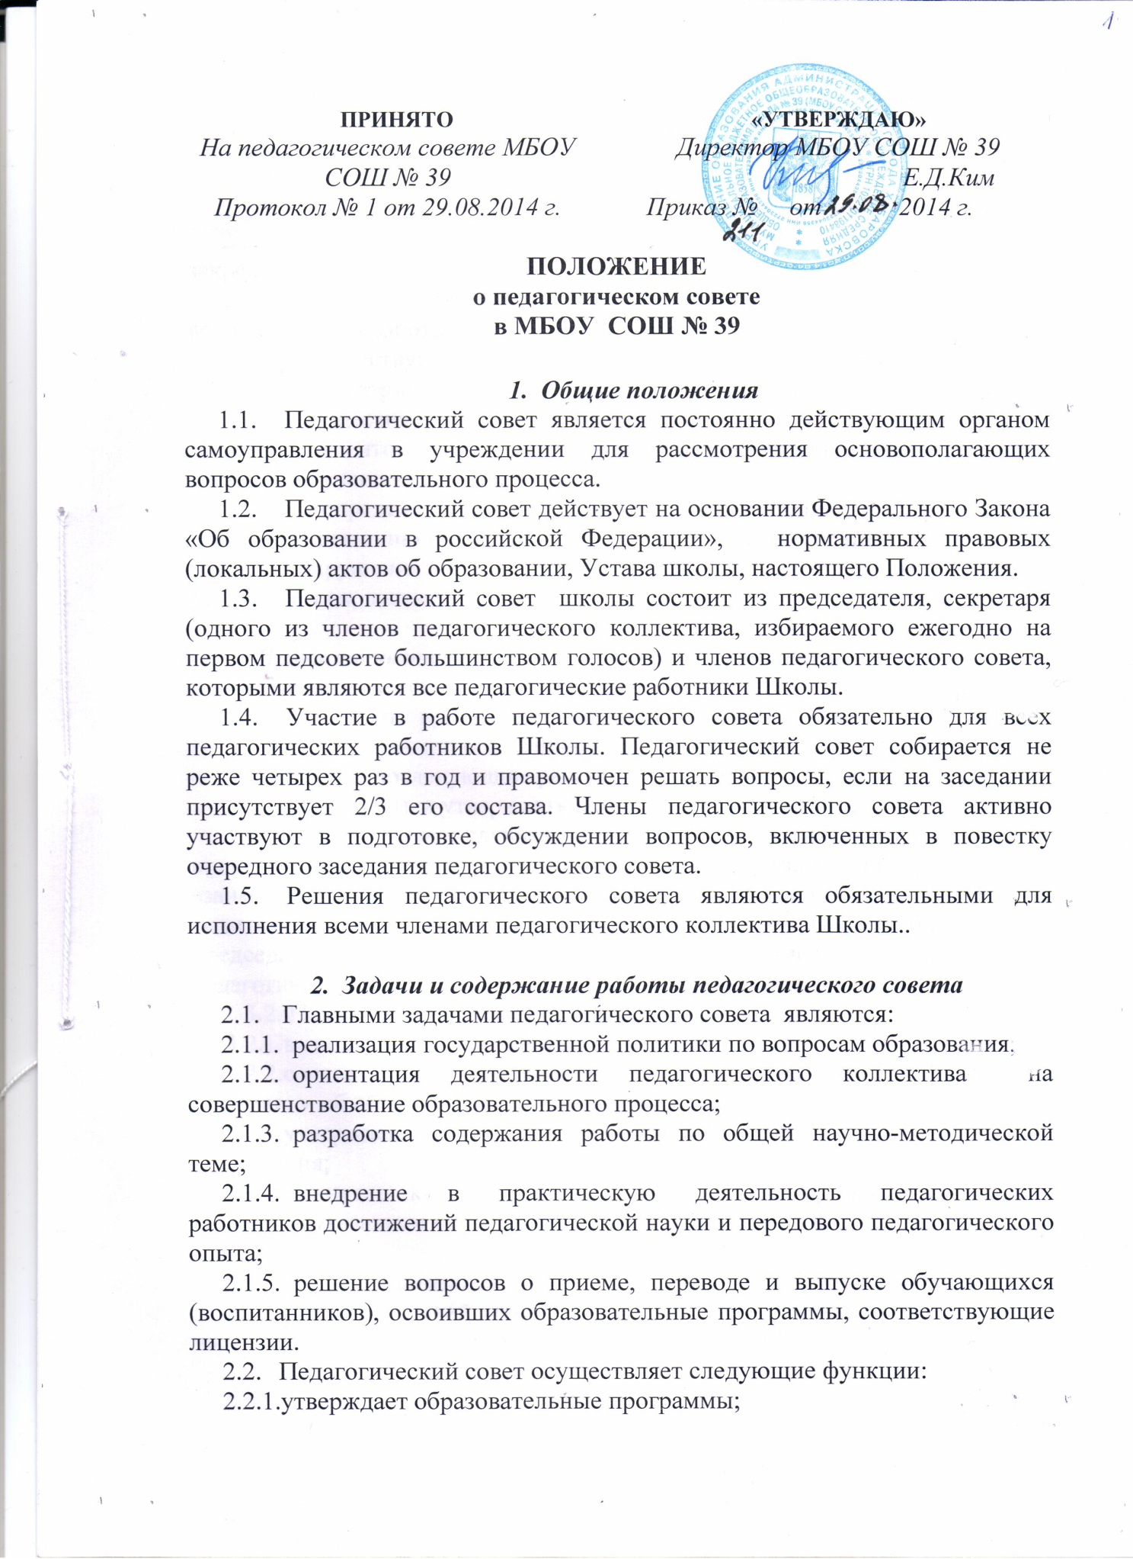

    - утверждает учебный план, программное учебно-методическое обеспечение;
    - утверждает рабочие программы, учебные курсы и дисциплины;
    - утверждает Положение о промежуточной аттестации обучающихся;
    - утверждает правила для учащихся, иные локальные акты, закрепленные в Уставе;
    - рассматривает и утверждает направления учебно-методической и воспитательной работы;
    - способствует повышению квалификации педагогов;
    - рассматривает вопросы переподготовки кадров;
    - осуществляет перевод учащихся в следующий класс, допуск учащихся к итоговой и промежуточной аттестации, награждение и отчисление учащихся;
    - определяет формы промежуточной аттестации.
2.3. По решению педагогического совета , за совершенные неоднократно грубые нарушения Устава допускается исключение из школы обучающегося, достигшего возраста пятнадцати лет.

3. Права и ответственность педагогического совета.
3.1. Педагогический совет имеет право:
3.1.1. создавать временные творческие объединения с приглашением специалистов различного профиля, консультантов для выработки рекомендаций с последующим рассмотрением их на педагогическом совете;
3.1.2. принимать и утверждать Положения (локальные акты);
3.1.3. в необходимых случаях на заседания педагогического совета могут приглашаться представители общественных организаций, учреждений, взаимодействующих с данным учреждением по вопросам образования, родители обучающихся и др. Необходимость их приглашения определяется председателем педагогического совета. Лица, приглашенные на заседание педагогического совета, пользуются правом совещательного голоса.
3.2. Педагогический совет ответственен за:
3.2.1. выполнение плана работы;
3.2.2. соответствие принятых решений законодательству Российской Федерации об образовании, о защите прав детства;
3.2.3. утверждение образовательных программ, не имеющих экспертного заключения;
3.2.4. принятие конкретных решений по каждому рассматриваемому вопросу, с указанием ответственных лиц и сроков исполнения.

4. Организация деятельности педагогического совета
4.1. Педагогический совет работает по плану, являющемуся составной частью плана работы образовательного учреждения.

4.2. Директор школы является председателем педагогического совета, в случае его отсутствия функции председателя педагогического совета выполняет исполняющий обязанности директора .
4.4. Педагогический совет избирает из своего состава секретаря на учебный год. Секретарь педагогического совета ведет протоколы заседаний.
4.5. Решение педагогического совета считается принятым, если за него проголосовало не менее 2/3 педагогов.
4.5. Организацию выполнения решений педагогического совета осуществляет руководитель образовательного учреждения и ответственные лица, указанные в решении. Результаты этой работы сообщаются членам педагогического совета на последующих его заседаниях.
4.6. Руководитель образовательного учреждения в случае несогласия с решением Педагогического совета приостанавливает выполнение решения, извещает об этом учредителя учреждения, который в трехдневный срок при участии заинтересованных сторон обязан рассмотреть данное заявление, ознакомиться с мотивированным мнением большинства членов педагогического совета и вынести окончательное решение по спорному вопросу.
5. Документация педагогического совета.
5.1. Заседания педагогического совета оформляются протокольно. В протоколах фиксируется ход обсуждения вопросов, выносимых на педагогический совет, предложения и замечания членов совета. Протоколы подписываются секретарем совета.
5.2. Нумерация протоколов ведется от начала учебного года.
5.2. Протоколы о переводе обучающихся в следующий класс, о выпуске обучающихся оформляются списочным составом.
5.3. Протоколы педагогических советов входят в номенклатуру дел, постоянно хранятся в учреждении и передаются по акту.
5.4. Протокол педагогического совета пронумеровывается постранично, прошнуровывается, скрепляется подписью директора и печатью .
_______________________

